尚德守法 共享食安

——我县开展2025年食品安全宣传周系列活动

为常态化、规范化做好食品安全宣传，提高食品安全知晓度和认知度，让食品安全看得见、摸得着、有保障，8月上旬，我县启动2025年以“尚德守法 共享食安”为主题的饶平县食品安全宣传周，并开展系列活动。活动由县食品药品安全工作间联席会议办公室、县市场监督管理局主办，县委宣传部、团县委、县公安局、饶平海关等9个单位参与。

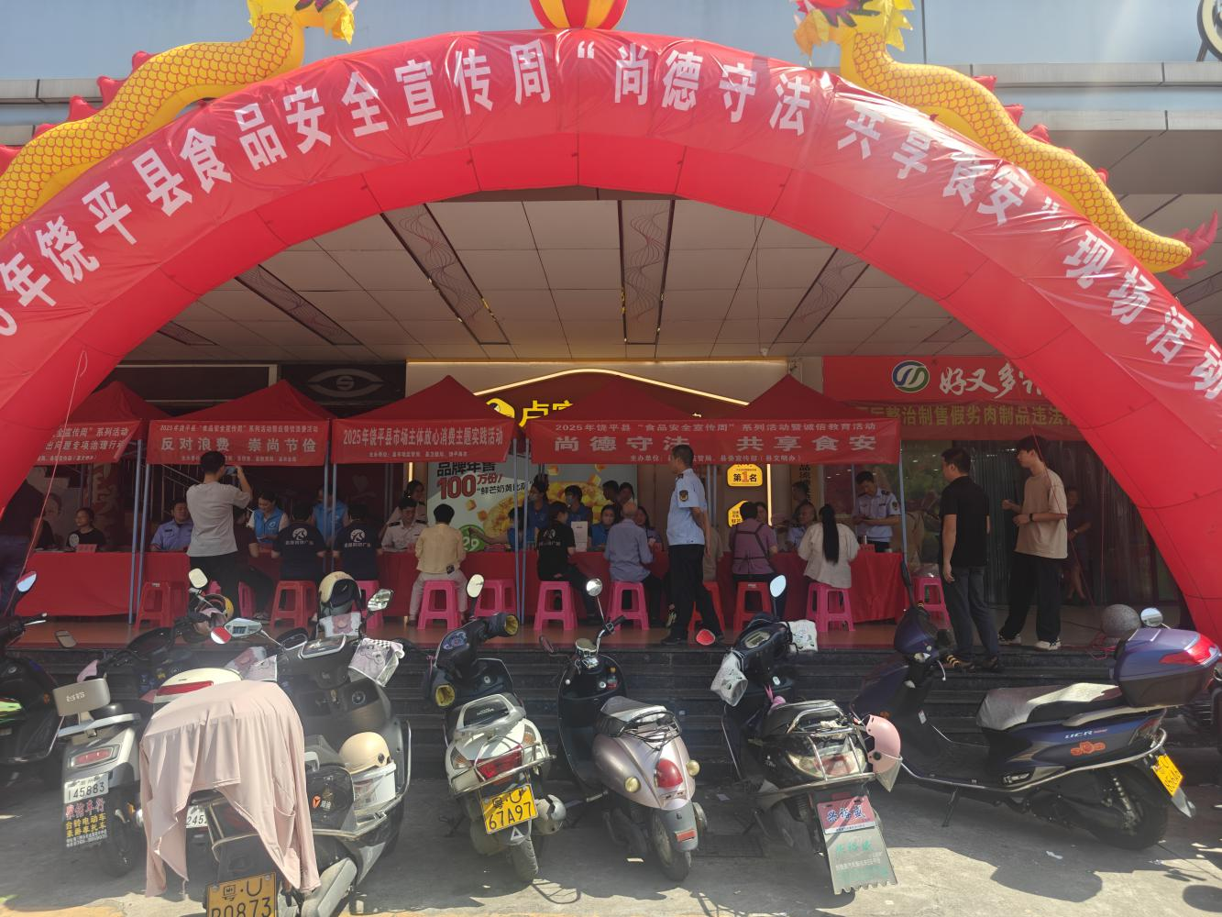

食品安全宣传周现场活动

8月8日，食品安全宣传周现场活动在鑫晟超市举行，现场设置了多个展区，工作人员通过设置咨询台、悬挂主题标语、发放宣传材料、摆放宣传展板等形式，开展食用农产品“你点我检”、反浪费食品宣传、食品安全科普义务咨询等服务活动，全方位、多角度开展食品安全宣传活动。

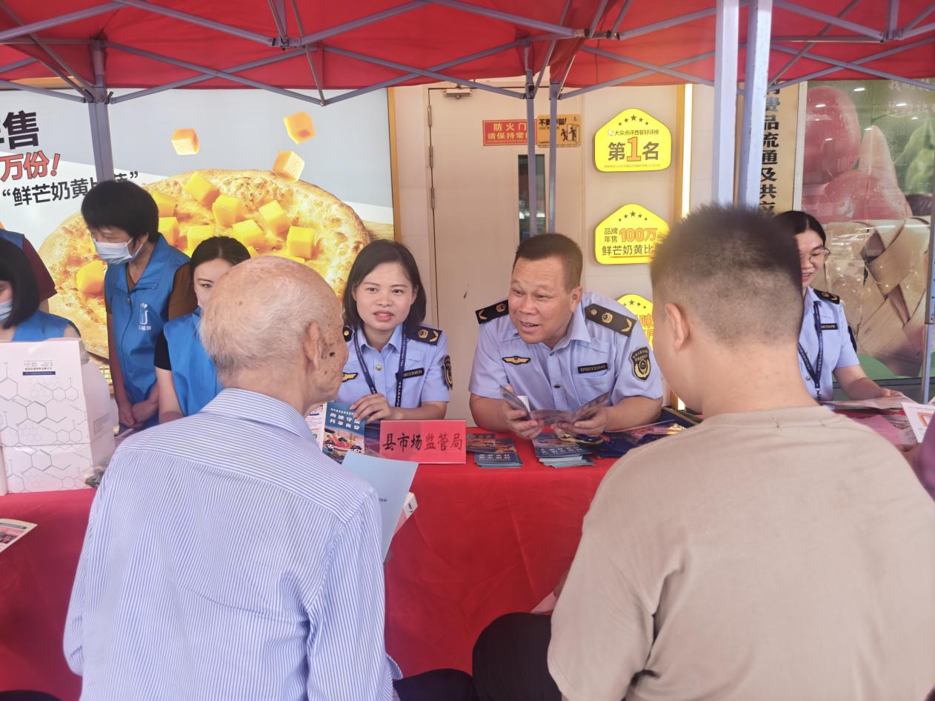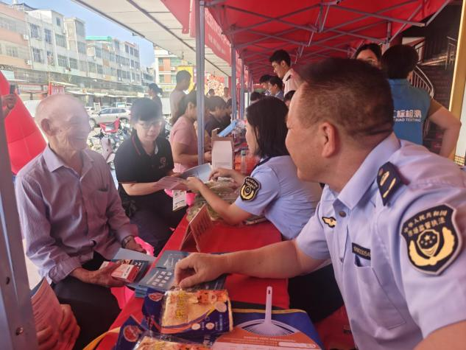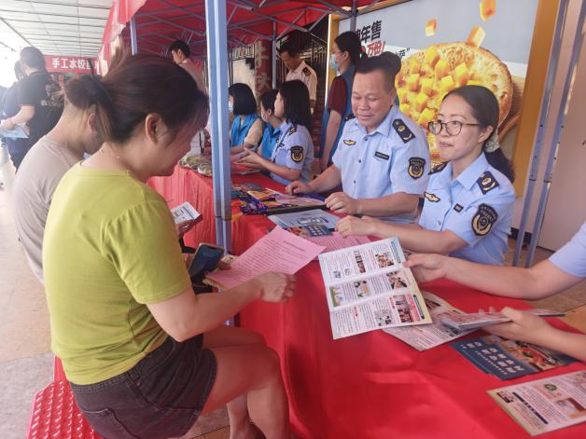

食用农产品“你点我检”活动展区，县市场监管局设置了食品安全快速检测点，组织第三方检测公司免费为群众进行食用农产品的农药残留、兽药残留等项目检测。同时，工作人员向群众详细讲解食品添加剂超标的危害、识别“三无”及过期食品、去除农药残留等食品安全相关知识，并耐心解答群众疑问。

活动现场群众朋友广泛参与，气氛热烈，活动现场共约560人次参加，发放资料超1100份，开展快速检测21批次，其中蔬菜16批次，水果5批次，检测结果均合格，让广大消费者深入了解到家门口超市、农贸市场的食品安全状况，同时又让更多人参与到食品安全监管中，共同守护食品安全防线。

食品安全进超市

活动中，执法人员严格落实“边发现、边抽检、边指导、边规范”的工作要求，对活动现场附近的鑫晟超市、副食店等食品经营单位开展检查，仔细查看食品原料进货查验和索证索票、从业人员健康证明等情况，针对检查发现的部分食品经营单位存在的食品存放不规范等问题，执法人员现场指出，详细指导，并将持续跟踪复查，确保问题整改到位。同时，执法人员组织检测公司对部分高风险食品开展监督抽检，严把食品质量安全关。

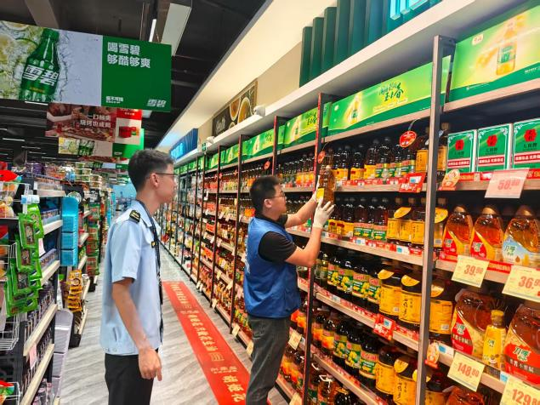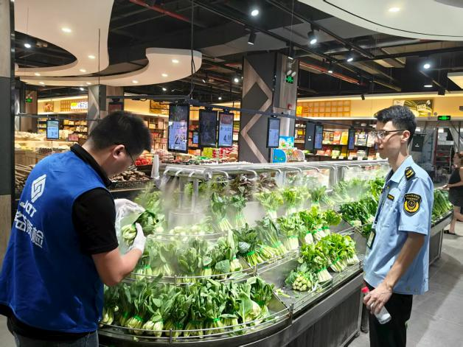

本次活动，执法人员共抽查食品经营单位9家次，开抽检食品12批次，检测结果将第一时间进行公布。

食品安全进社区

宣传周期间，县食药安联席办紧紧围绕主题，同步牵头开展食品安全进社区——新合居委，开展农村假冒伪劣食品专项和伪劣肉制品专项、反餐饮浪费等食品安全法律法规和食品安全知识宣传，推动食品安全“两个责任”落实，进一步提升公众食品安全素养，营造食品安全共治共享的良好社会氛围，共同守护好“舌尖上的安全”，让人民群众的获得感、幸福感、安全感更加充实、更有保障、更可持续。

